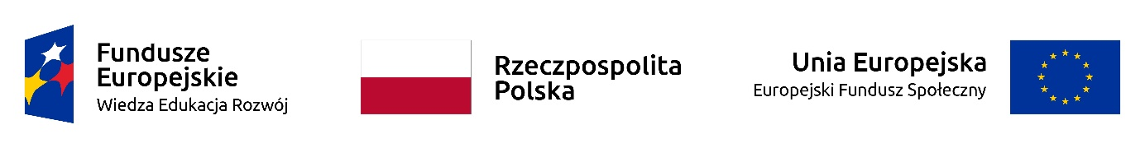

Załącznik nr 4 do Zaproszenia

- Zgodnie z art. 13 ust.1 i 2 rozporządzenia Parlamentu Europejskiego i Rady (UE) 2016/679 z dnia 27 kwietnia 2016 r. w sprawie ochrony osób fizycznych w związku z przetwarzaniem danych osobowych i w sprawie swobodnego przepływu takich danych oraz uchylenia dyrektywy 95/46/WE (ogólne rozporządzenie o ochronie danych) (Dz. Urz. UE L 119 z 04.05.2016, str. 1), dalej „RODO”, informuję, że:
- administratorem Pani/Pana danych osobowych jest Starosta Włocławski z siedzibą w Starostwie Powiatowym we Włocławku, ul. Cyganka 28, 87-800 Włocławek, tel. 54 230-46-48,
- inspektorem ochrony danych osobowych w Starostwie Powiatowym we Włocławku jest Pan Rafał Wiśniewski - tel. 54 230-46-60, e-mail: iod@powiat.wloclawski.pl,
- Pani/Pana dane osobowe przetwarzane będą w celu prowadzenia przedmiotowego postępowania o udzielenie zamówienia oraz zawarcia umowy a podstawą prawna ich przetwarzania jest obowiązek prawny stosowania sformalizowanych procedur udzielania zamówień publicznych spoczywający na Starostwie Powiatowym jako jednostce sektora finansów publicznych,
- Pani/Pana dane osobowe przetwarzane będą przez okres postępowania o udzielnie zamówienia publicznego oraz po jego zakończeniu zgodnie z przepisami dotyczącymi archiwizacji,
- Przetwarzane dane osobowe mogą być pozyskiwane od wykonawców, których dane dotyczą lub innych podmiotów na których zasoby powołują się wykonawcy,
- Przetwarzane dane osobowe obejmują w szczególności imię i nazwisko, adres, NIP, REGON, numer CEIDG, numer KRS oraz inne dane osobowe podane przez osobę składającą ofertę i inna korespondencję wpływająca do Starostwa Powiatowego w celu udziału w postępowaniu o udzielenie zamówienia publicznego;
- Dane osobowe mogą być przekazywane do organów publicznych i urzędów państwowych lub innych podmiotów upoważnionych na podstawie przepisów prawa lub wykonujących zadania realizowane w interesie publicznym lub w ramach sprawowania władzy publicznej w szczególności do podmiotów prowadzących działalność kontrolną wobec Powiatu Włocławskiego. Dane osobowe są przekazywane do podmiotów przetwarzających dane w imieniu administratora danych osobowych;
- Przysługuje Pani/Panu prawo do żądania od administratora danych osobowych:
- dostępu do swoich danych osobowych,
- ich sprostowania,
- ograniczenia ich przetwarzania,
- przeniesienia danych do innego administratora danych osobowych,
- wniesienia sprzeciwu
- Przysługuje Pani/Panu prawo do wniesienia skargi do Prezesa Urzędu Ochrony Danych Osobowych, gdy uzna Pani/Pan, że przetwarzanie danych osobowych Pani/Pana dotyczących narusza przepisy RODO;
- W odniesieniu do Pani/Pana danych osobowych decyzje nie będą podejmowane w sposób zautomatyzowany (w tym profilowanie), stosownie do art. 22 RODO
- Jednocześnie Zamawiający przypomina o ciążącym na Pani/Panu obowiązku informacyjnym wynikającym z art. 14 względem osób fizycznych, których dane przekazane zostaną zamawiającemu w związku z prowadzonym postepowaniem i które Zamawiający bezpośrednio pozyska od wykonawcy biorącego udział w postępowaniu, chyba ze ma zastosowanie co najmniej jedno z włączeń w art. 14 ust. 5 RODO.

